103年國際文創趨勢論壇
Culture & Creative Trend Forum

- 活動背景：
為延續文化部過去推動文創產業之經驗，加強臺灣文創產業與世界接軌，並將臺灣文化特色與內涵擴散至國際，文化部辦理「國際文創產業及組織搭橋計畫」，透過邀請國際專業買家來台，與國內優良文創產業業者進行交流媒合會、趨勢論壇及文創據點參訪等國際交流活動，逐步建立臺灣文創產業未來進行國際行銷、參與展會、市場拓展等工作之基礎，進而協助業者搭起國際通路與市場之橋樑。
本計畫將辦理文創商品國際市場趨勢論壇3場次，邀請國際買家及國內文創領域專家、精選業者，分享國際市場觀點並進行主題對談，藉此協助臺灣文創產業瞭解全球市場之趨勢。
- 主辦單位：文化部
- 執行單位：財團法人臺灣創意設計中心
- 活動規劃：
- 說明：
以文創產業的「經濟、行銷、品牌」三大面向為主題，邀請來台之國際文創產業專家與臺灣不同領域專家及精選業者，以主題探討與實質經驗分享等方式，進行主題對談，提升臺灣文創業者之國際視野，加深臺灣文創產業瞭解全球市場之觀點。
- 對象：
參加本計畫獲選至少30家臺灣文創業者優先，並開放國內文創業者、文創相關領域人士或對文創議題感興趣之一般民眾報名參加，每場次預計100人以上參與，共計3場次。
- 活動資訊：
- 日期：103年10月4日(六) ，共計3場次
- 地點：財團法人臺灣創意設計中心2F創意劇場
- 線上報名網頁：www.boco.com.tw/2014trendforum

- 議程：
場次 | 時間/地點 | 演講主題 | 主講人
1 | 10月4日(六) 10:00~12:10 | 【文創經濟】  亞洲文創新視界  - 中國大陸的數位通路經營策略及亞洲文化創意產業的商機趨勢  - 如何運用電子商務與行動裝置的契機營造生活新美學體驗  - 從中國的募資平台及”順豐快遞”觀察物流及創新創業市場 | 主講人：  魯寧馨/北京優集品網路科技有限公司執行長
主持人:
陳文龍/ 台灣創意設計中心執行長
與談議題:
未來華人文創趨勢發展
與談人:
- 蔡鴻賢/東方線上有限公司執行長
- 林榮國/陶作坊創辦人
2 | 10月4日(六)  13:10~15:30 | 【文創行銷】  美學無設限! 新崛起中東經濟時尚設計  - 海灣國家的設計產業現況、杜拜設計節的發展經驗及未來趨勢商機  - 吸引全球菁英買主目光的新杜拜美學國際行銷策略，剖析國家整體品牌形象營造  - 如何前進中東市場，觀察杜拜知名品牌崛起之路及中東飯店市場 | 主講人：  Cyril Zammit /杜拜設計節執行總監
主持人：
曾國源/藝拓國際股份有限公司執行長
與談議題:
文創品牌跨界創新合作趨勢
與談人：
1.劉邦初/異數宣言執行長
2.吳宗穎/台中紅點文旅總經理
3 | 10月4日(六)  15:40~  18:10 | 【文創行銷】(50分鐘)  從企劃開發到販賣行銷 徹底"設計"  - method簡介及通路商店規劃設計之案例分享  - 日本的工藝技術產地之現況及課題  - 日本地方政府推動工藝文創的模式及課題  - method的商品開發案例分享  - 談如何將日本文創推向國際舞台以及其現況、瓶頸  - method的國際文創行銷案例分享 | 主講人：  山田遊/創意企劃公司method 代表
 |  | 【文創行銷】(50分鐘)  體現懷舊與創新ー 地域文創品牌認證制度「SUMIDA MODERN」 | 主講人：  郡司剛英 GUNJI TAKEHIDE  東京都墨田區產業觀光部產業經濟課 課長
 |  | 與談議題:  文化創意創新行銷 | 2位主講人及主持人：  汪麗琴/好樣集團創辦人  與談人(暫定)：  詹偉雄/數位科技、美學與創意經濟等領域趨勢觀察家

4.主講人簡歷：
魯寧馨 / 北京優集品網路科技有限公司執行長
優集品創始人。從事過金融、投資業工作，卻轉而投身于當時舉步維艱的傳統書店行業。親手創辦“唐寧書店”，並將之打造為廣州的文化地標之一。接連創建“唐寧藝廊”與“唐甯新文化生活館”，不遺餘力地推廣中青年藝術家的佳作。在事業最順暢的時候，她選擇遠赴英國，求學于倫敦大學。2011年創建優集品，中國知名網路通路，引進海外2百多個優質設計品牌，致力打造中國優質生活新美學。
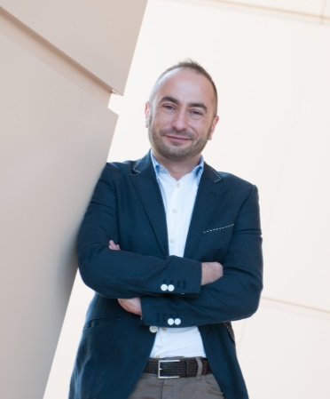 | Cyril Zammit / 杜拜設計節展會總監  出生於法國，工作背景包含倫敦法國大使館、瑞銀集團旗下多種藝術活動的贊助團隊，如Art Besal巴塞爾藝術展；瑞士滙豐銀行的行銷經理，于2009年擔任阿布達比旅遊發展投資公司，負責贊助及資金管理。最後於2011年起與Art Dubai一同策畫中東唯一設計展會杜拜設計節，邀請全球精品藝廊，以高端設計為名，展現許多限量稀有的當代設計品，該展亦成為許多中東藏家與設計師的集散地。
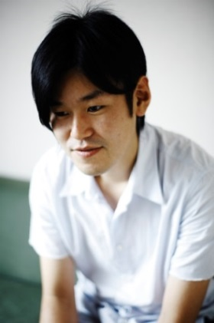 | 山田 遊Yamada Yu / 創意企劃公司Method Inc.社長  曾擔任南青山知名設計店“IDEE SHOP”的採購，2007年成立創意企劃公司method並任職代表至今，擔任眾多品牌之企劃，受邀演講場次極多，乃當今最受矚目之時尚企劃及商品開發總監人物。  過去也是東京DESIGN TIDE執行總監，合作企業包含國立新美術館MUSEUM SHOP「SOUVENIR FROM TOKYO: BY CIBONE」 、東急PLAZA表參道原宿「Tokyo’s Tokyo」專賣品選定業務、協助「APEC JAPAN 2010」饋贈各國代表贈品之選定業務等。
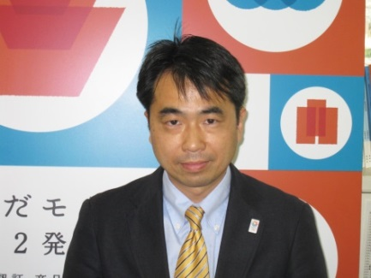 | 郡司剛英 GUNJI TAKEHIDE  東京都墨田區 產業觀光部 產業經濟課 課長  畢業於明治大學法學部，1991年進入東京都墨田區役所擔任公職。2004年擔任商工部中小企業中心 產官學連攜主查。2010年起擔任產業觀光部觀光課長，於2013年轉任產業觀光部產業經濟課長。負責專案之一為推動地域品牌認證制度「SUMIDA MODERN」。  SUMIDA乃墨田的英文拼音，本區自江戶・明治時代以來，便是精細加工職人聚集的重鎮。墨田區企業不僅是許多日本全國性品牌的OEM及零件供給之重要伙伴，在日常生活用品市場也常見到墨田區企業的商品。  地域品牌認證制度「SUMIDA MODERN」乃為了提升區內企業整體品牌力，並以產業結合觀光文創事業所創設之專案。符合「古意創新」精神及地域品牌的價值規定者，不僅是產品，包含餐飲店的菜色都可提出認定申請，希望以此手法促進區內企業導入文創理念。此外，墨田區政府也積極展開地域品牌的通路開拓事業，協助區內企業踏上通路舞台。

